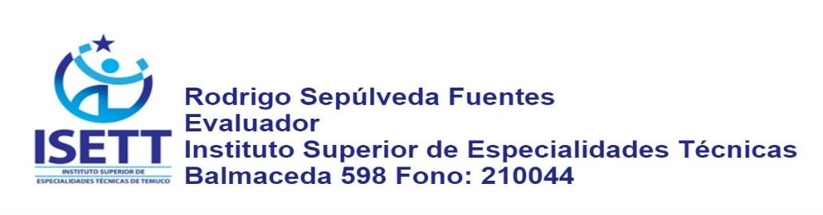
Actividad N°8 Deportes Individuales y Colectivos
Educación Física y Salud
Primeros Años Medios

Objetivo:
-OA1 Habilidades Motrices
- Perfeccionar y aplicar habilidades motrices.
-Conocer u aplicar un deporte individual, colaboración y oposición.

Nombre del Estudiante: | Curso: | Fecha:
Instrucciones:
Lee, registra en tu cuaderno los conceptos que desconoces y busca su significado, para luego resolver las
actividades.
Fecha de entrega guía desarrollada: tienes disponible 15 días para enviar guía y video.
Dudas o consultas a docente de la asignatura de Educación Física a cargo del curso:
Roberto Mellado: 1°medios A y C rmellado@isett.cl +569 89151921
Iván Morales: 1°medios D y E imorales@isett.cl + 569 98170265
Leslie Jara: 1°medios B y F profesoraleslie2021@gmail.com +569 88908374

LOS DEPORTES
El término deporte se refiere a una actividad física, básicamente de carácter competitivo y que mejora la condición física del individuo que lo practica. Por su parte, la Real Academia Española (RAE) define este término como “una actividad física que es ejercida por medio de una competición y cuya práctica requiere de entrenamiento y normas”. El Comité Olímpico Internacional señala que “toda persona debe tener la posibilidad de practicar deporte sin discriminación de ningún tipo y dentro del espíritu olímpico, que exige comprensión mutua, solidaridad y espíritu de amistad y de juego limpio”.
La recomendación de practicar deporte se torna más relevante si consideramos que en la actualidad el sedentarismo está afectando negativamente la calidad de vida de la población. En efecto existen datos preocupantes en lo que respecta a enfermedades que antes se presentaban en edades avanzadas y ahora lo hacen en un período relativamente temprano. El deporte es un remedio contra estas circunstancias que sin lugar a dudas redundará en beneficios a largo plazo.

CLASIFICACIÓN DE LOS DEPORTES

DEPORTES INDIVIDUALES
SIN OPOSICIÓN NI COLABORACIÓN
SIN OPOSICIÓN Y CON COLABORACIÓN
DEPORTES DE EQUIPO

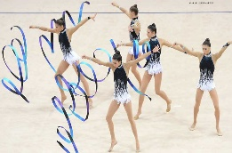
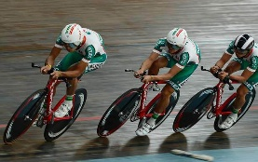
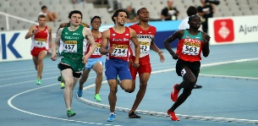
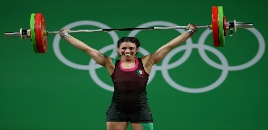

CON OPOSICIÓN Y SIN COLABORACIÓN
CON OPOSICIÓN Y COLABORACIÓN

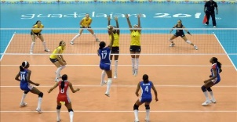

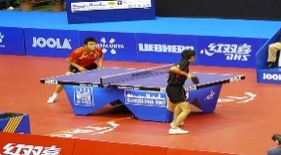
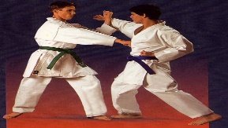

DEPORTES INDIVIDUALES
Por deportes individuales se entiende aquellas prácticas o disciplinas deportivas que no requieren de acompañamiento para llevarse a cabo, es decir, que pueden realizarse en solitario. En ellos el competidor no rivaliza con otros atletas o practicantes, sino consigo mismo: con sus tiempos registrados, con su trayectoria total o con su tiempo de aguante, o con otras capacidades personales de las que depende el deporte en cuestión. De esta manera, los objetivos del atleta están fijados de antemano y tienen que ver con el desarrollo de ciertas destrezas.
El adversario y compañero del deportista es él mismo. Similarmente, la autoevaluación y la autodisciplina forman parte de los deportes individuales, ya que no habrá a quien echarle la culpa en caso de que no haya avance.
La mayoría de los deportes individuales consisten, así, en un registro del esfuerzo realizado para que cada vez se pueda llegar más lejos. Para ello se emplean cronómetros, medidores de longitud, medidores de profundidad, dianas, entre otros métodos para informar al deportista qué tan cerca está de alcanzar su meta individual y personal.

DEPORTES COLECTIVOS O EN EQUIPO
Los deportes colectivos son aquellos que integran al deportista en un grupo más o menos ordenado, ya sea de colaboradores o de contrarios, o de ambos tipos a la vez. Deportes como el fútbol o el atletismo consisten en la competición por marcar la mayor cantidad de puntos al contrario o por llegar antes que él a la meta, respectivamente, ya sea a través del esfuerzo mancomunado o por cuenta propia. Los deportes colectivos no sólo ejercitan el cuerpo del atleta, sino también su pensamiento social: trabajo en equipo, integración respecto a un propósito, confianza, reciprocidad, planificación, etc. Una de las definiciones más interesantes es la de García Busto, quien los entiende como un: Enfrentamiento entre dos conjuntos de similares características, siguiendo unas reglas que son aceptadas de común acuerdo por los participantes y que han sido establecidas por la federación. Según Parlebas (1989), los deportes colectivos son «situaciones socio motrices en las que la incertidumbre se encuentra en el compañero, en el medio y en el adversario».
HABILIDAD MOTRIZ MANIPULATIVA QUE SE DESARROLLA EN LOS DEPORTE CON BALON

LA COORDINACIÓN ÓCULO – MANUAL

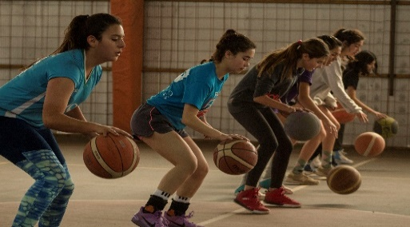
La coordinación óculo manual es una habilidad cognitiva compleja, en la cual se requiere una coordinación precisa entre la vista y los movimientos de la mano. Durante la coordinación óculo manual, la vista debe guiar los movimientos de la mano mediante un proceso de retroalimentación de información que crea un plano de ubicación y estímulo visual. Es preciso prestar atención a la coordinación ojo-mano, por cuanto de ella depende la destreza manual indispensable para el aprendizaje de ciertas tareas escolares y un sin número de prácticas necesarias en la vida corriente.

VALORES SOCIALES | VALORES PERSONALES
- Respeto  - Cooperación  - Relación social  - Amistad  - Competitividad  - Trabajo en equipo  - Participación de todos  - Expresión de sentimientos.  - Convivencia.  - Lucha por la igualdad.  - Responsabilidad social.  - Justicia.  - Preocupación por los demás.  - Compañerismo | Habilidad (física y mental)  - Creatividad  - Diversión  - Reto personal  - Autodisciplina  - Autoconocimiento  - Mantenimiento o mejora de la salud  - Autoexpresión  - Logro (éxito-triunfo)  - Autorrealización  - Recompensas  - Reconocimiento  - Aventura y riesgo  - Imparcialidad  - Deportividad y juego limpio  - Espíritu de sacrificio  - Participación lúdica  - Perseverancia  - Humildad  - Autodominio  - Obediencia

ACTIVIDAD
1.- Has practicado algún deporte individual o colectivo, cuál o cuáles y de qué trata el deporte (ej: palín, ajedrez, natación, karate etc.)

2 - Identifica un deporte individual o colectivo que te guste y explica con 4 fundamentos porque es de tu interés.

3.- Describe los principales aspectos para organizar un evento deportivo. Pensando en el deporte que te gusta

4.- Elabora un afiche o infografía, describiendo de qué trata el deporte que te gusta y sus características
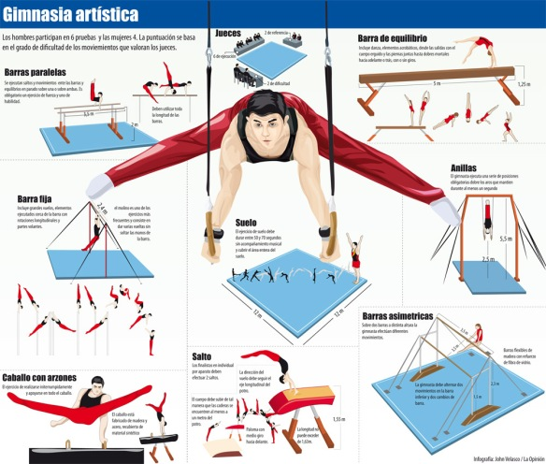
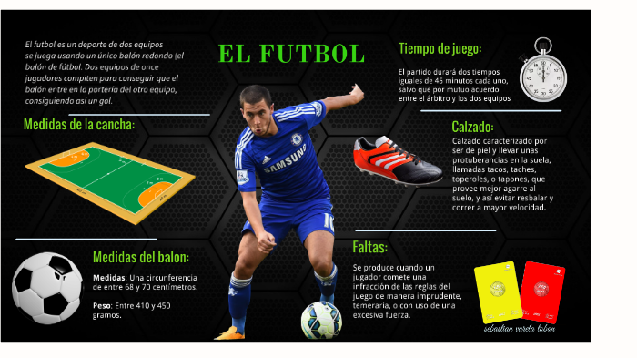
Ejemplos:

Escala de Apreciación Educación Física y Salud
Preguntas y Afiche
Excelente | 4 | Cumple de manera íntegra con los requerimientos del descriptor
Bueno | 3 | Cumple con la mayoría de los requerimientos, sin embargo no se aborda la totalidad del descriptor.
Regular | 2 | Cumple de forma parcial con los requerimientos del descriptor
Insuficiente | 1 | Se observan falencias evidentes en el trabajo presentado.
No cumple | 0 | No cumple con lo solicitado para el trabajo

Criterios de Evaluación | Descriptor | Puntaje | Observaciones
Preguntas 1-2 y 3 | -El o la estudiante logra describir y realizar una reflexión  - Mantiene una coherencia de redacción  -no se observan faltas ortográficas
Afiche | -Se observa creatividad  - Nombra al menos 4 características del deporte elegido
Total |  | Puntaje real: 12 puntos  Puntaje obtenido:
Nota

